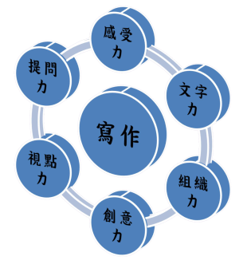

⚫此表請於3/7(一)中午前繳交至圖書館讀服組。謝謝！

⚫此表請於3/4(五)中午前繳交至圖書館讀服組。

改變後的會考，唯一不變的是：學生必須具備扎實的作文力。作文力不僅是升高中或大學考試中，學生搶分脫穎而出致勝的關鍵；著眼未來，作文力更是出了校園進入職場後終生的實用力。 【課程說明】

|  |  |  |  |
| --- | --- | --- | --- |
| **週次** | **日期** | **閱讀題材或寫作面向** | **單元名稱** |
| 1 | 3/19(六) | 以描述物品為主的文章選讀 | 從身邊事物寫起 賦比興筆法的寫作練習 |
| 2 | 4/9(六) | 從生活層面寫起 之特定空間描寫 | 有情有景的空間描述 |
| 3 | 4/16(六) | 閱讀、自我檢視與探索 | 關於我自己 |
| 4 | 4/23(六) | 畫面賞析與名家散文 | 敏銳的觀察與描述 －－ 我眼底的~~~ |
| 5 | 4/30(六) | 新聞報導閱讀與名家散文 | 寫出人間有愛之讓愛同行－－我與老人家 |
| 6 | 5/7(六) | 有情天地-動物世界的趣味觀察與描述 | 多識草木蟲魚鳥獸之名－－動物描寫 |
| 7 | 5/21(六) | 圖像閱讀及名家散文 | 繪本賞析與讀後心靈的交織共鳴 |
| 8 | 5/28(六) | 佳作示範與短文賞析 | 文章的結構章法－鳳頭豬肚豹尾 |

【對象】本校國一學生，預計招收30名，共一班。

【上課日期】3/19 ~ 5/28，09:00-12:00，每次三堂課，共8次課程

【報名期限】請於**3月7日(一)中午前**，將報名表繳回圖書館讀服組(依序錄取)。錄取

名單將於3/8(二)網路公告，請錄取者於3/10(四)前繳交費用始完成報名手續。

【上課地點】和美高中教室，請穿著制服或體育服，並遵守校規與一切相關規定。

【研習費用】每人1,800元（如遇請假事宜，恕不退費）

**特此通知 貴家長 彰化縣立和美高級中學 家長會敬上**

----------------------------------沿線撕下-------------------------------

**和美高中 104學年度第二學期國中部週六寫作課程報名表**

|  |  |  |  |
| --- | --- | --- | --- |
| 班級 | 一年 班 | 座號 |  |
| 學生姓名 |  | 家長聯絡電話 |  |
| **🟋您已知悉並同意上述說明，家長簽名：** | | | |

**特色** 名家名著深入賞析

多元題材活潑教學

情境引導啟發興趣

生活體驗豐富表達

**和美高中104學年度第二學期國中部週六寫作班**

**創意❤樂寫❤生活**

**你不可不知的競爭關鍵力**